
Advent - nu kommer julen
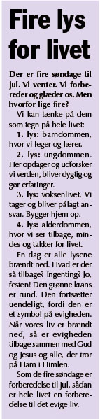
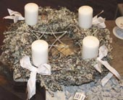

Adventskransen - lys i en mørk tid
Ligesom juletræet har adventskransen sine rødder i Tyskland og kom til Danmark i tiden omkring Første Verdenskrig.

I den første tid så man udelukkende adventskranse i Sønderjylland.
Men efterhånden blev kransen populær som tradition i hele landet i løbet af 30’erne og 40’erne, da blomsterhandlerne begyndte at sælge dem i butikkerne. Antageligt spillede besættelsen en væsentlig rolle i den hurtige udbredelse af adventskransen, idet skikken med at tænde lys var en hyggelig skik i en ellers mørk tid.
Violette adventskranse
Oprindeligt var adventstiden tænkt som en faste- og bodstid, og tanken var, at man her skulle forberede sig åndeligt til Jesu fødselsdag. Da violet er den liturgiske bodsfarve i den katolske kirke, har violet været anvendt som farve til kransens pynt i katolske dele af fx Østrig og Tyskland. Farven bruges også i flere danske kirker og hjem.
Tre bånd i kransen
Efter besættelsen havde lysene en helt særlig betydning. Herhjemme gav man den hvide lys og røde bånd - de nationale farver. Det har utvivlsomt også bidraget til dens succes.
Efter Anden Verdenskrig i 1946 var adventskransen for første gang motiv på årets julemærke. Her vises adventskransen ophængt i tre bånd, ikke fire som nu.
Nordborg
Tilføjet til udfordringen.dk: 29.11.2006, 13:05
Artiklen bragt i Udfordringen uge 48/2006
Printet fra www.udfordringen.dk d.30/11 2006, kl. 11:46
Ophavsretten tilhører den kirkelige Ugeavis Udfordringen. Informationerne må alene anvendes til egen, ikke-kommerciel brug.
Advent - nu kommer julen
Fire søndage som forberedelse
Hvorfor læser man om en mand i stinkende kamelhår og påske- og domstekster i en adventstid fyldt med forventning?

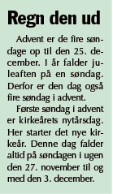
Johannes Døberen havde til opgave at forberede mennesker på at tage imod Jesus. Og sådan er det også med de andre bibeltekster, der indgår i kirkens forberedelse til jul.
1. søndag i advent
Teksten er hentet fra palmesøndag, hvor Jesus kommer ridende på et æsel ind i sin by, Jerusalem, få dage før han giver sit eget liv for dem der bor i den by og alle andre byer. Denne søndag tænker vi på at Jesus snart bliver født og kommer til sin kirke med sin nåde. Det er nu, han kommer! Han siger selv: ”I dag er det skriftord gået i opfyldelse”!
2. søndag i advent
Engang ”kommer Jesus anden gang herned”, som vi synger i salmen ”Tak og ære være Gud”. Han kommer med sit rige. Og derfor kalder denne søndag os til at vågne op og blive adventsmennesker, der venter på denne dag.
3. søndag i advent
Johannes Døberen var klædt i kamelhår. Han bliver en adventsskikkelse, fordi hans fornemste opgave var at være en refleks, der viste videre. Johannes viser hen til Kongen, Kristus. Men det er også den dag, hvor vi - ligesom Johannes - midt i al juleræset kan blive grebet af tvivl over, om rigtigheden af det, der sker nu. Det er anfægtelsens søndag.
4. søndag i advent
Johannes Døberen forbereder os til at tilegne os til Jesus i julen. Nu skal vi lære Jesus Kristus at kende, som vi aldrig før har kendt Ham.
Nordborg
Tilføjet til udfordringen.dk: 29.11.2006, 12:34
Artiklen bragt i Udfordringen uge 48/2006
Printet fra www.udfordringen.dk d.30/11 2006, kl. 11:49
Ophavsretten tilhører den kirkelige Ugeavis Udfordringen. Informationerne må alene anvendes til egen, ikke-kommerciel brug.
Advent - nu kommer julen
Jul er en af de vigtigste fester for kristne
De fire uger før jul kaldes advent, og vi har en dejlig tradition med at tænde lys hver søndag op mod jul. Et indblik i adventstidens historie og traditioner lukker op for ny inspiration og glæde i denne tid.
Af Henrik Nordborg
Vi kender advent som en forventningstid. Her åbner vi julekalendere, tænder kalenderlys og adventskransen. Hele tiden bliver vi mindet om, at vi tæller ned. Tæller ned til, at Jesus skal fødes i stalden i Betlehem.

Det er tæt på, at han kommer. Og ”advent” kommer fra det latinske ”adventus”, der betyder ankomst.
Julen på forskud
Tiden har et bodspræg, for at man skal gøre sig klar til at tage imod Kristus. I adventstidens tekster tales der ikke kun om at berede sig på jul, men også på Kristi genkomst ved tidernes ende. Derfor har advent i kirken også et andet præg end i den almindelige opfattelse i dag, hvor advent er julen på forskud.
Samtidig er adventstiden starten på noget nyt, fordi kirkeåret ender og starter forfra 1. søndag i advent.
Vækket med basuner

I Brødremenigheden i Christiansfeld bliver menigheden vækket af basunernes klang første søndag i advent, når blæserne ved 8 - tiden går rundt i bykernen og spiller koraler med tilknytning til adventstiden.
Adventssøndag hænger man også en adventsstjerne op i kirken og i hjemmet. Stjernen er ikke blot et symbol på Betlehemsstjernen - ledestjernen; men også på Jesus som morgenstjernen.
Hvor Adventsstjernen først blev udbredt i dette århundrede, har morgenstjernen været brugt langt tilbage og indgår bl.a. som udsmykning på kirkens spir.
I Sverige består adventskransen normalt af fire lys ved siden af hinanden i en lysestage. Lysestagen pyntes med tyttebærgrene eller mos. Her pynter man desuden med elektriske adventsstjerner i vinduerne. Første advent er en dag, hvor mange svenskere besøger kirken. Sammen med prædikenen julemorgen, er det årets mest besøgte højmesse.
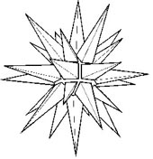
Adventsstjernen er et vigtigt element i adventsfejringen i Brødremenigheden
Tilføjet til udfordringen.dk: 29.11.2006, 11:56
Artiklen bragt i Udfordringen uge 48/2006
Printet fra www.udfordringen.dk d.30/11 2006, kl. 11:50
Ophavsretten tilhører den kirkelige Ugeavis Udfordringen. Informationerne må alene anvendes til egen, ikke-kommerciel brug.

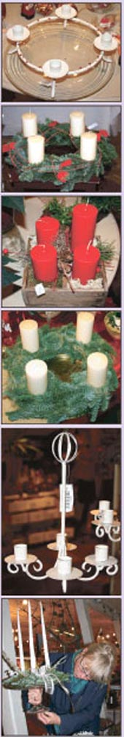
Forny adventskransen

Vær modig. Kreativitet handler om, at vi tør bruge det, der er lige for hånden. Brug ting du har i forvejen til noget helt andet.

- En jernring (et cykelhjul til den helt store stue) pyntet med troldhassel, gran eller enebær. Når julen er omme, kan man vikle efeu, troldhassel eller, hvad man nu har i haven. Eller måske porcelænsroser.
- En trækasse med fire rum. Put et kalenderlys i det ene hul, slik eller pebbernødder eller noget andet i de andre.
- Beklæd fire lerkugler med mos. Forbind dem med røde grene eller lærk fra naturen så de svømmer ud og ind mellem hinanden. Sæt lys i.
- Den færdige krans af f.eks. lav kan bagefter bruges på kirkegården. Et gravsted, der er pyntet med gran, er grønt i forvejen og kan brydes med andre farver.
- Flet guldglitter, hejlet hør eller andet ind over en helt almindelig grankrans. Det ligner fehår. Eller sno andre ting rundt om, for at bryde.
- Brug hjerter, kogler, kastanier, kugler eller, hvad man nu synes i stedet for sløjfer.
- Brug alle mulige former for holdere til fyrfadslys - f.eks. kegler. Sæt dem f.eks. i en potteplante, der alligevel står og trænger til et pift. Det er også en god ting at give væk, i stedet for en juledekoration, nu hvor det måske er lidt for tidligt med juledekorationer.
- Et lagkagefad på fod. Læg en adventskrans ovenpå. Så kan man starte med at servere adventskransen, og bagefter lagkagen.
- Aldrig nisser på adventskranse.
Tilføjet til udfordringen.dk: 29.11.2006, 11:38
Artiklen bragt i Udfordringen uge 48/2006
Printet fra www.udfordringen.dk d.30/11 2006, kl. 11:51
Ophavsretten tilhører den kirkelige Ugeavis Udfordringen. Informationerne må alene anvendes til egen, ikke-kommerciel brug.

